苏州城市学院实验报告
院、系 | 计算科学与  人工智能 |  | 年级专业 |  | 25计算机(Z)1 |  | 姓名 | 吴诗宇 | 学号 | 2506249007
课程名称 |  | 数据结构 |  |  |  |  |  |  | 成绩
指导教师 |  | 唐自立 |  | 同组实验者 |  | 无 |  | 实验日期

实验(5) 图

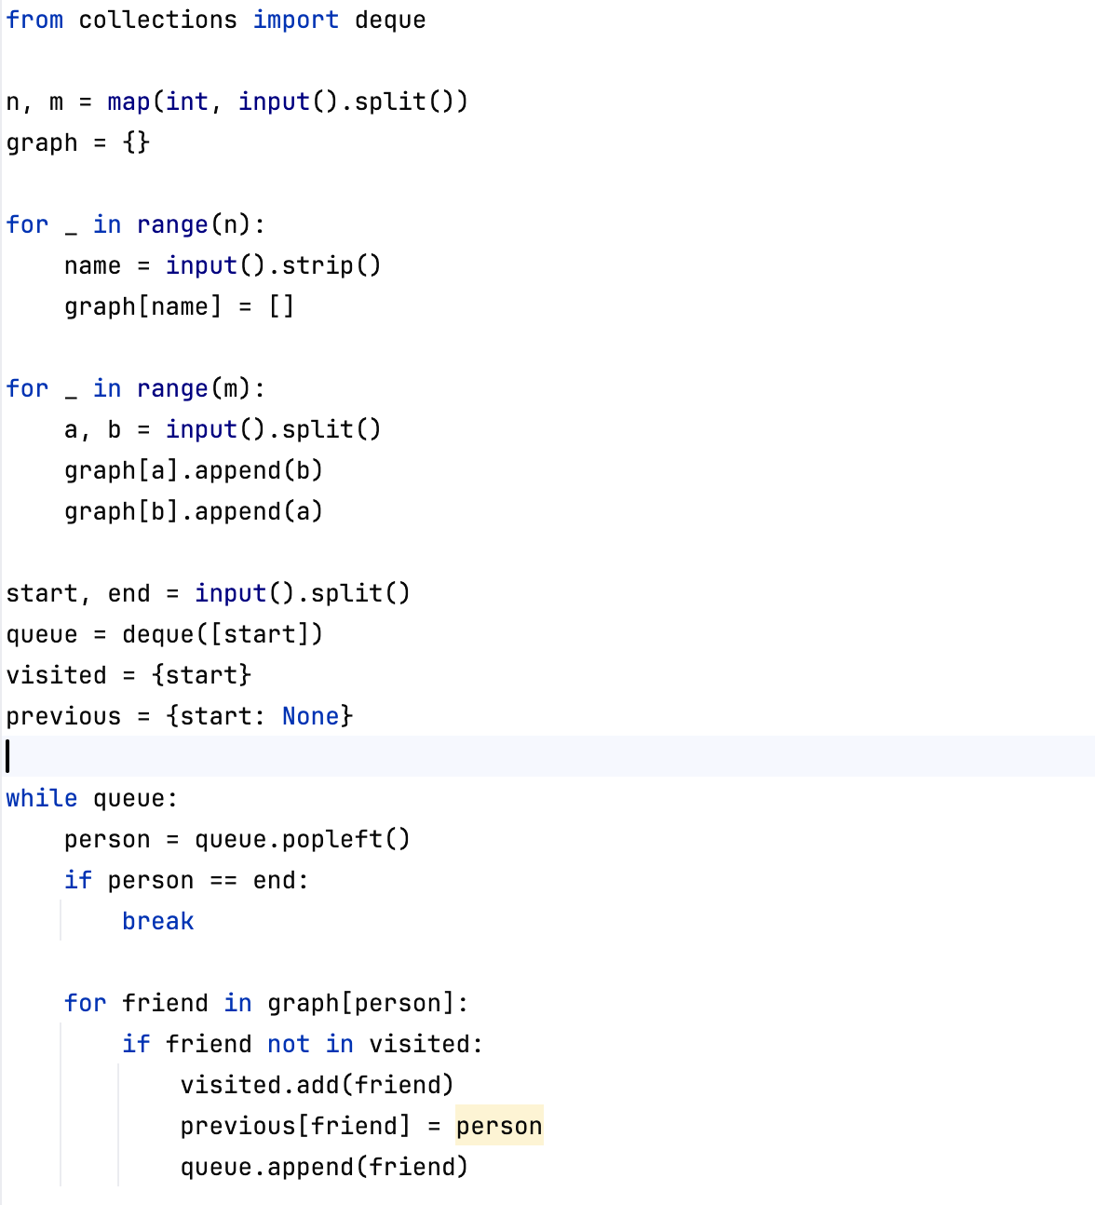
- 实验题目
社交网络模型图

二. 问题描述
设计并实现社交网络模型图。
（1）编写程序，每个人的信息是一个顶点，若两个人相互认识则相应两个顶点之间构成一条无向边。
（2）编写程序，根据输入的任意两个人的信息，输出他们之间最少经过哪些人构成联系。

三. 程序和执行结果（执行结果用截图）
程序：

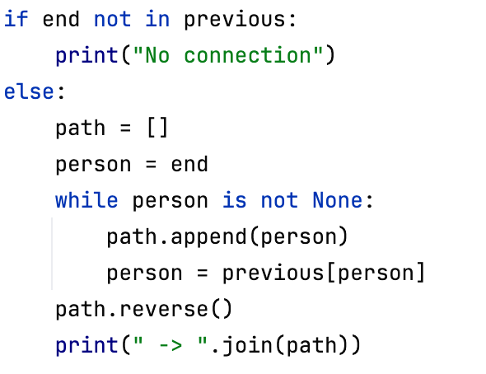

执行结果：
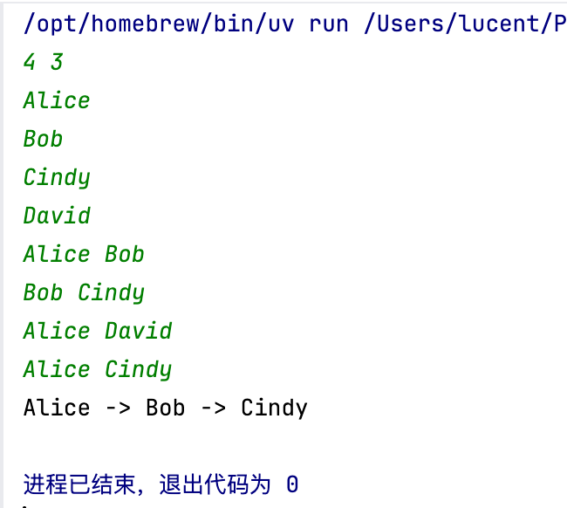

四. 实验总结
通过本次实验，我了解了图结构在实际生活中的应用。社交网络中的每个人可以看作一个顶点，两个人相互认识可以看作一条无向边。实验中使用邻接表存储图，并通过广度优先搜索查找两个人之间的最短联系路径。通过本实验，我掌握了图的基本存储方法和BFS算法的应用，也体会到图结构在社交关系、路径查找等问题中的实用价值。

